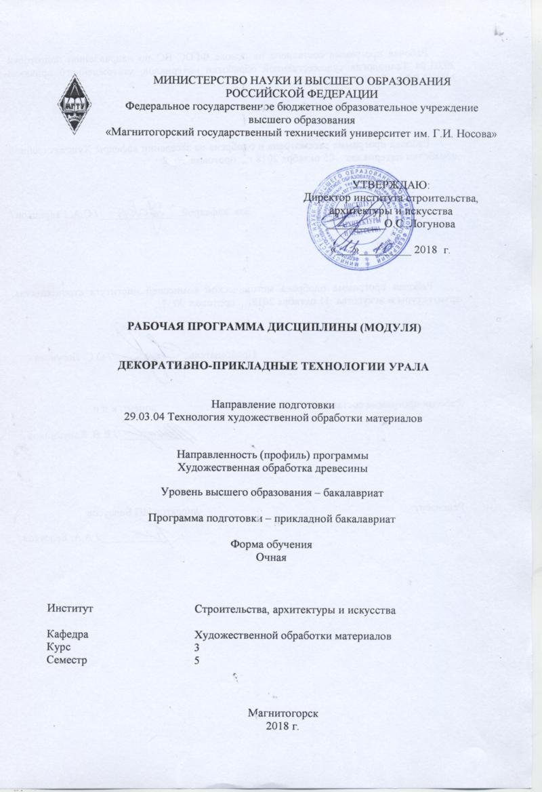
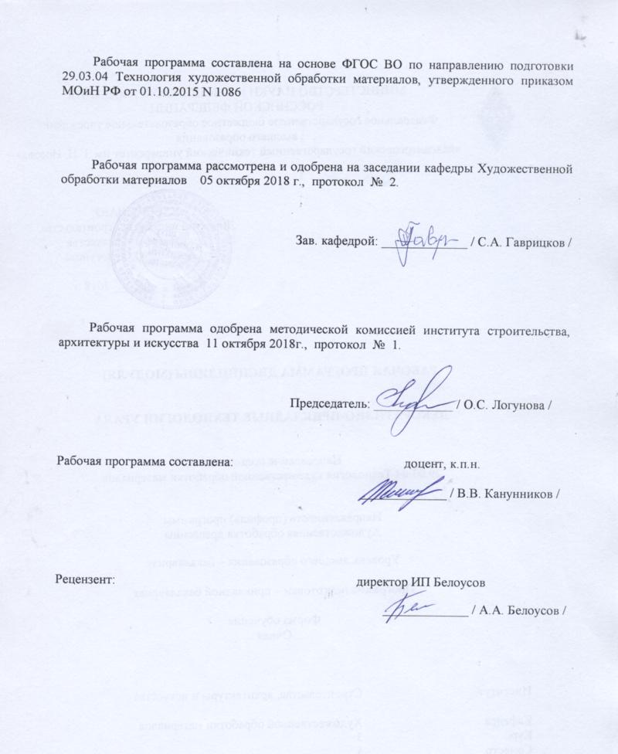

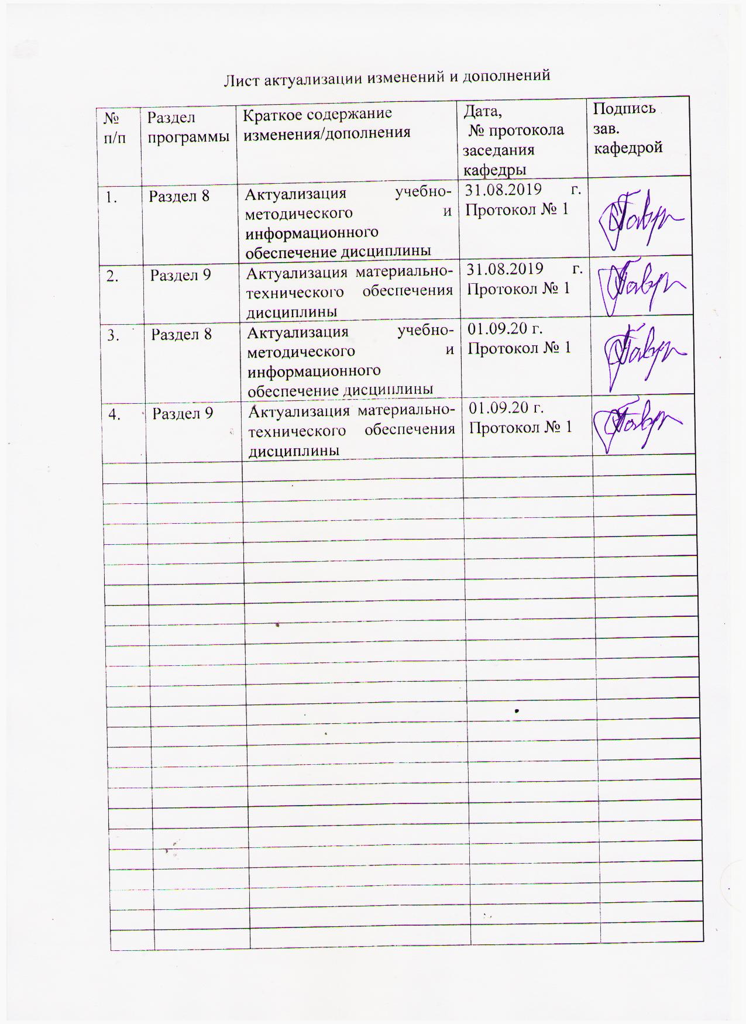

1. Цели освоения дисциплины (модуля)
Целью преподавания дисциплины (модуля) Б1.В.ДВ.03.01 «Декоративно-прикладные технологии Урала» являются: формирование научной и технологической основы знаний процессов художественной обработки материалов в традиционных промыслах, ремеслах и декоративно-прикладного искусства Урала; формирование исследовательских, практических умений в изучении и применении традиционных технологий обработки древесины; формирование и развитие общепрофессиональных и профессиональных компетенций в области технологии художественной обработки материалов, охватывающей процессы проектирования и выполнения изделий требуемого качества, а также подготовка специалистов, способных в каждом конкретном случае подобрать технические приемы и выбрать технологические операции для изготовления художественного изделия, передающего образ, заложенный в проекте, развитие творческих способностей и познавательной активности в работе.
В области воспитания целью является развитие у обучающихся личностных качеств, способствующих их творческой активности, общекультурному росту и социальной мобильности, умения работать индивидуально и в коллективе, ответственности, самостоятельности, гражданственности, приверженности этическим ценностям, целеустремленности и настойчивости в достижении целей.
В области профессиональной подготовки целью является формирование профессиональных компетенций, позволяющих выпускнику успешно работать в избранной сфере и быть высококвалифицированным и конкурентоспособным на ранке труда.

2. Место дисциплины (модуля) в структуре ОПП
Дисциплина Б1.В.ДВ.03.01 «Декоративно-прикладные технологии Урала» входит в вариативную часть блока 1 образовательной программы по направлению подготовки 29.03.04 «Технология художественной обработки материалов».
. Изучается на третьем курсе, в 5 семестре. Для изучения дисциплины «Декоративно-прикладные технологии Урала» необходимы знания (умения, владения), сформированные в результате изучения следующих дисциплин: «Основы технологии художественной обработки материалов», «Технология обработки материалов», «Художественное материаловедение», а также при прохождении учебной - практики по получению первичных профессиональных умений и навыков, в том числе первичных умений и навыков научно-исследовательской деятельности и производственной – практики по получению профессиональных умений и опыта профессиональной деятельности.
Знания (умения, владения), полученные при изучении данной дисциплины будут необходимы для изучения следующих дисциплин: «Мастерство», «Специальные технологии художественной обработки материалов», «Современные технологии художественной обработки материалов», «Технология изготовления сувенирных изделий из различных материалов», «Традиционные технологии художественной обработки материалов»; при прохождении практики «Производственная - практика по получению профессиональных умений и опыта профессиональной деятельности», а также при подготовке к государственной итоговой аттестацией (государственный экзамен, защита ВКР).

3 Компетенции обучающегося, формируемые в результате освоения
дисциплины (модуля) и планируемые результаты обучения
В результате освоения дисциплины (модуля) «Декоративно-прикладные технологии Урала» обучающийся должен обладать следующими компетенциями:
Структурный  элемент  компетенции | Планируемые результаты обучения
ОПК-6 - способностью использовать художественные приемы композиции, цвето- и формообразования для получения завершенного дизайнерского продукта

Знать | - основные понятия о художественные приемы композиции, цвето- и формообразования для получения завершенного дизайнерского продукта;  - полную информацию о различных технологических приемах и технологических процессах в декоративно-прикладном искусстве для получения завершенного дизайнерского продукта;  - основные понятия о методах, техниках и приемах создания проектируемых изделий народных промыслов;  - основы техники безопасности и методы защиты производственного персонала в условиях художественного производства.
Уметь | - уметь использовать художественные приемы композиции, цвето- и формообразования для получения завершенного дизайнерского продукта;  - обладать умениями осуществления выбора оптимального оборудования для реализации творческих замыслов для получения завершенного дизайнерского продукта;  - использовать творческий потенциал;  - пользоваться основными инструментами, используемыми при создании моделей проектируемых изделий;  - самостоятельно выбирать оптимальные художественные приемы композиции, цвето- и формообразования при создании дизайнерского продукта.
Владеть | - художественными приемами композиции, цвето- и формообразования для получения завершенного дизайнерского продукта;  - методами развития творческого потенциала и самореализации;  - навыками проектирования основных этапов изготовления художественного изделия;  - навыками анализа и подбора соответствующих данной модели проектируемого изделия технологий;  - навыками соответствующего поведения при возникновении чрезвычайных ситуаций в условиях художественного производства.
ПК-13 готовностью к историческому анализу технических и художественных особенностей при изготовлении однотипной группы изделий

Знать | - процесс исторического анализа технических и художественных особенностей при изготовлении однотипной группы изделий;  - оборудование, оснастку и инструмент для получения требуемых функциональных и эстетических свойств художественно-промышленных изделий однотипной группы изделий;  - технические и художественные особенности при изготовлении изделий декоративно-прикладного искусства и народных промыслов;  - вариативные комбинации техник, используемых при создании изделия из различных материалов.
Уметь | - проводить исторический анализ технических и художественных особенностей при изготовлении однотипной группы изделий;  - создавать художественно-графические проекты изделий декоративно-прикладного искусства и народных промыслов индивидуального и интерьерного значения;  - производить выбор необходимого оборудования, материалов и оснастки для изготовления художественно-промышленных изделий;  - пользоваться специальной литературой по художественной обработке природных материалов;  - анализировать и синтезировать собранный материал в области художественной обработки материалов.
Владеть | - способностью проводить исторический анализ технических и художественных особенностей изделий;  - необходимыми инструментами и оборудованием для создания изделий декоративно-прикладного искусства и народных промыслов;  - выстраивать технологическую последовательность для выполнения изделия,  - знаниями особенностей художественных и технологических процессов в области декоративно-прикладного искусства.

4. Структура и содержание дисциплины
Общая трудоемкость дисциплины составляет 3 зачетные единицы, 108 акад. часов, в том числе:
- контактная работа 55 акад. часов:
- аудиторная – 54 акад. часов;
- внеаудиторная – 1 акад. часов;
- самостоятельная работа – 53 акад. часа

Раздел/ тема  дисциплины | Семестр | Аудиторная  контактная работа  (в акад. часах) |  |  | Самостоятельная работа (в акад. часах) | Вид самостоятельной  работы | Форма текущего контроля успеваемости и  промежуточной аттестации | Код и структурный  элемент  компетенции
Раздел/ тема  дисциплины | Семестр | лекции | лаборат.  занятия | практич. занятия
- Раздел. Виды декоративно-прикладного искусства

1.1. Тема: «Виды декоративно-прикладного искусства». | 5 | 2 | 1 |  | 6 | Поиск дополнительной информации по заданной теме (работа с библиографическим материалом). | Устный опрос. | ОПК-6зув; ПК-13зув
1.2. Тема: «История возникновения и развитие декоративно-прикладного искусства и традиционных ремесел на Урале». | 5 | 2 | 1/4И |  | 8 | Поиск дополнительной информации по заданной теме (работа с библиографическим материалами, словарями, энциклопедиями) | Устный опрос | ОПК-6зув; ПК-13зув
1.3. Тема: «Ювелирное искусство. Технологии ювелирного производства изделий декоративно-прикладного искусства». | 5 | 2 | 2/2И |  | 6 | Выполнение практических работ, предусмотренных рабочей программой дисциплины. | Устный опрос | ОПК-6зув; ПК-13зув
Итого по разделу | 5 | 6 | 4/6И |  | 20
2 . Раздел. Искусство камнерезного производства

2.1. Тема: «Виды и технологии декоративной обработки уральского поделочного камня». | 5 | 4 | 2/2И |  | 6 | Поиск дополнительной информации по заданной теме (работа с библиографическим материалом, справочниками). | Устный опрос.  Проверка индивидуальных заданий. | ОПК-6зув; ПК-13зув
2.2. Тема: «Имитация фактур различных пород поделочных камней». | 5 | 2 | 12/2И |  | 6 | Поиск дополнительной информации по заданной теме (работа с библиографическим материалом, справочниками). | Устный опрос.  Проверка индивидуальных заданий. | ОПК-6зув; ПК-13зув
2.3. Тема: «Особенности проектирования изделия декоративно-прикладного искусства». | 5 | 4 | 6/4И |  | 10 | Выполнение практических работ, предусмотренных рабочей программой дисциплины. | Устный опрос.  Проверка индивидуальных заданий. | ОПК-6зув; ПК-13зув
2.4. Тема: «Проектирования промышленного образца изделия декоративно-прикладного искусства». | 5 | 2 | 12 |  | 11 | Выполнение практических работ, предусмотренных рабочей программой дисциплины. | Проверка индивидуальных заданий. | ОПК-6зув; ПК-13зув
Итого по разделу | 5 | 12 | 32/8 |  | 33
Итого за семестр | 5 | 18 | 36/14И |  | 53 |  | Промежуточная аттестация: зачет
Итого по дисциплине | 5 | 18 | 36/14И |  | 53 |  | Промежуточная аттестация: зачет
14/И – в том числе часы, отведенные на работу в интерактивной форме

5. Образовательные и информационные технологии
Реализация компетентностного подхода предусматривает использование в учебном процессе активных и интерактивных форм проведения занятий в сочетании с внеаудиторной работой с целью формирования и развития профессиональных навыков обучающихся.
При обучении студентов дисциплине «Декоративно-прикладные технологии Урала» следует осуществлять следующие образовательные технологии:
1. Традиционные образовательные технологии ориентируются на организацию образовательного процесса, предполагающую прямую трансляцию знаний от преподавателя к студенту (преимущественно на основе объяснительно-иллюстративных методов обучения).
Формы учебных занятий с использованием традиционных технологий:
Информационная лекция – последовательное изложение материала в дисциплинарной логике, осуществляемое преимущественно вербальными средствами (монолог преподавателя).
Лабораторное занятие, посвященное освоению конкретных умений и навыков по предложенному алгоритму.
2. Технологии проблемного обучения – организация образовательного процесса, которая предполагает постановку проблемных вопросов, создание учебных проблемных ситуаций для стимулирования активной познавательной деятельности студентов.
Формы учебных занятий с использованием технологий проблемного обучения:
Лабораторное занятие в форме практикума – организация учебной работы, направленная на решение комплексной учебно-познавательной задачи, требующей от студента применения как научно-теоретических знаний, так и практических навыков.
3. Интерактивные технологии – организация образовательного процесса, которая предполагает активное и нелинейное взаимодействие всех участников, достижение на этой основе личностно значимого для них образовательного результата. Наряду со специализированными технологиями такого рода принцип интерактивности прослеживается в большинстве современных образовательных технологий.
Формы учебных занятий с использованием специализированных интерактивных технологий:
Лабораторная работа – организация учебной работы с реальными материальными и информационными объектами, экспериментальная работа с аналоговыми моделями реальных объектов.

6. Учебно-методическое обеспечение самостоятельной работы обучающихся
По дисциплине «Декоративно-прикладные технологии Урала» предусмотрена аудиторная и внеаудиторная самостоятельная работа обучающихся. Аудиторная самостоятельная работа студентов предполагает выполнение практических работ.

Аудиторные лабораторные работы (АЛР):
- Раздел. Виды декоративно-прикладного искусства
АЛР № 1 «Виды декоративно-прикладного искусства».
- Познакомиться с различными видами художественной обработки материалов.
- Особенности художественной обработки металла и камня.
АЛР № 2 «История возникновения и развитие декоративно-прикладного искусства и традиционных ремесел на Урале».
Изучить историю возникновения и развитие декоративно-прикладного искусства и традиционных ремесел на Урале. Изучить особенности художественной обработки древесины.
АЛР № 3 «Художественная обработка древесины. Технологии производства изделий декоративно-прикладного искусства из древесины».
- Изучить особенности формирования художественных изделий из древесины.
- Декоративно-художественные изделия из древесины.
- Классификация декоративно-художественных изделий.

2. Раздел: Искусство художественной обработки древесины
АЛР № 4 «Виды и технологии художественной обработки древесины».
Анализ художественных изделий.
Изучение элементов, семантики и графических особенностей декоративно-прикладных изделий из древесины.
Особенности изображения отдельных элементов декоративно-прикладных изделий из древесины.
АЛР № 5 «Имитация фактур различных пород древесины».
Анализ текстурных особенностей древесины.
Особенности изображения текстуры пород древесины.
АЛР № 6 «Особенности проектирования изделия декоративно-прикладного искусства из древесины».
Анализ художественных изделий из древесины.
Разработка эскизов художественно-промышленного изделия на основе анализа форм и назначения изделия.
АЛР № 7 «Проектирования промышленного образца изделия декоративно-прикладного искусства из древесины».
Изучение элементов, семантики и графических особенностей.
Выполнить проект, используя графические материалы и инструменты.

Примерные индивидуальные домашние задания (ИДЗ):
Для организации самостоятельной работы необходимы следующие условия:
- готовность студентов к самостоятельному труду;
- мотивация получения знаний;
- наличие и доступность всего необходимого учебно-методического материала;
- система регулярного контроля качества выполненной самостоятельной работы;
- консультационная помощь преподавателя.
Активная самостоятельная работа студентов возможна только при наличии серьёзной и устойчивой мотивации. Самый сильный мотивирующий фактор – подготовка к дальнейшей эффективной профессиональной деятельности.

  - Раздел. Виды декоративно-прикладного искусства
ИДЗ № 1 «Виды декоративно-прикладного искусства».
Найти и изучить в учебной, научной литературе и Интернете различные виды художественной обработки материалов на Урале.
Познакомиться с особенностями художественной обработки древесины.
ИДЗ № 2 «История возникновения и развитие традиционных ремесел и декоративно-прикладного искусства на Урале».
Найти на Интернет сайтах материалы по истории возникновения и развитие традиционных ремесел и декоративно-прикладного искусства на Урале
Изучить морфологические особенности художественной обработки древесины.
ИДЗ № 3 «Художественная обработка древесины. Технологии производства изделий декоративно-прикладного искусства из древесины».
Найти в дополнительной литературе образцы изделий, иллюстрирующие декоративно-художественные изделия из древесины.
Выявить особенности, характерные элементы. Информацию оформить в электронный альбом.

2. Раздел: Искусство художественной обработки древесины
ИДЗ № 4 «Виды и технологии художественной обработки древесины».
Выполнить анализ художественных изделий.
Изучение элементов, семантики и графических особенностей.
Выявить особенности, характерные элементы художественных изделий из древесины. Информацию оформить в электронный альбом.
ИДЗ № 5 «Имитация фактур различных пород древесины».
Анализ текстурных особенностей древесины.
Найти в дополнительной литературе теоретические основы имитации фактур различных пород древесины.
Выполнить упражнения по имитации фактур различных пород древесины.
ИДЗ № 6 «Особенности проектирования изделия декоративно-прикладного искусства».
Разработать эскизы художественно-промышленного изделия на основе анализа форм и назначения изделия.
ИДЗ № 7 «Проектирования промышленного образца изделия декоративно-прикладного искусства».
Выполнить проект, используя графические материалы и инструменты.

7. Оценочные средства для проведения промежуточной аттестации

а) Планируемые результаты обучения и оценочные средства для проведения промежуточной аттестации:
Структурный элемент  компетенции | Планируемые результаты обучения | Оценочные средства
ОПК-6 способностью использовать художественные приемы композиции, цвето- и формообразования для получения завершенного дизайнерского продукта

Знать | - основные понятия о художественные приемы композиции, цвето- и формообразования для получения завершенного дизайнерского продукта;  - полную информацию о различных технологических приемах и технологических процессах в декоративно-прикладном искусстве для получения завершенного дизайнерского продукта;  - основные понятия о методах, техниках и приемах создания проектируемых изделий народных промыслов;  - основы техники безопасности и методы защиты производственного персонала в условиях художественного производства. | Теоретические вопросы:  - Основные понятия о художественные приемы композиции, цвето- и формообразования для получения завершенного дизайнерского продукта.  - Основные понятия о методах, техниках и приемах создания проектируемых изделий народных промыслов.  - Виды и технологии художественной обработки древесины.
Уметь | - уметь использовать художественные приемы композиции, цвето- и формообразования для получения завершенного дизайнерского продукта;  - обладать умениями осуществления выбора оптимального оборудования для реализации творческих замыслов для получения завершенного дизайнерского продукта;  - использовать творческий потенциал;  - пользоваться основными инструментами, используемыми при создании моделей проектируемых изделий;  - самостоятельно выбирать оптимальные художественные приемы композиции, цвето- и формообразования при создании дизайнерского продукта. | Практические задания:  - Выполнить морфологический анализ декоративных изделий из древесины.  - Найти в дополнительной литературе образцы изделий, иллюстрирующие декоративно-художественные изделия из древесины.  - Изучить морфологические особенности художественной обработки древесины.  - Особенности изображения отдельных элементов декоративно-прикладных изделий из древесины.  - Визуализировать виды декоративно-прикладного искусства и народных промыслов, использующихся в процессе проектирования дизайнерского продукта.  - Поиск и использование дополнительной литературы, новой информации о современных технологиях и материалах, применяемых на предприятиях, выпускающих изделия декоративно-прикладного искусства и народных промыслов.  - Использовать и грамотно сочетать традиционные и новые прикладные технологии.  - Грамотное сочетание орнаментальных композиций в декоративных изделиях.
Владеть | - процесс исторического анализа технических и художественных особенностей при изготовлении однотипной группы изделий;  - оборудование, оснастку и инструмент для получения требуемых функциональных и эстетических свойств художественно-промышленных изделий однотипной группы изделий;  - технические и художественные особенности при изготовлении изделий декоративно-прикладного искусства и народных промыслов,  - вариативные комбинации техник, используемых при создании изделия из различных материалов. | Задания на решение задач из профессиональной области (комплексные задания):  1. Анализ текстурных особенностей пород древесины.  2. Найти в дополнительной литературе теоретические основы имитации фактур различных пород древесины.  3. Выполнить упражнения имитации фактур различных пород древесины.
ПК-13 готовностью к историческому анализу технических и художественных особенностей при изготовлении однотипной группы изделий

Знать | - процесс исторического анализа технических и художественных особенностей при изготовлении однотипной группы изделий;  - оборудование, оснастку и инструмент для получения требуемых функциональных и эстетических свойств художественно-промышленных изделий однотипной группы изделий;  - технические и художественные особенности при изготовлении изделий декоративно-прикладного искусства и народных промыслов;  - вариативные комбинации техник, используемых при создании изделия из различных материалов. | Теоретические вопросы:  - Эстетические, эргономические и утилитарные функции изделий декоративно-прикладного искусства и народных промыслов.  - Навыки объемно-пространственного мышления на разных этапах создания изделий декоративно-прикладного искусства и народных промыслов.  - Роль традиций декоративно-прикладного искусства и народных промыслов в процессе производства современных изделий.  - Информацию о различных материалах, использующихся в народном художественном творчестве.
Уметь | - проводить исторический анализ технических и художественных особенностей при изготовлении однотипной группы изделий;  - создавать художественно-графические проекты изделий декоративно-прикладного искусства и народных промыслов индивидуального и интерьерного значения;  - производить выбор необходимого оборудования, материалов и оснастки для изготовления художественно-промышленных изделий;  - пользоваться специальной литературой по художественной обработке природных материалов;  - анализировать и синтезировать собранный материал в области художественной обработки материалов. | Практические задания:  - Поиск и использование дополнительной литературы, новой информации в области декоративно-прикладного искусства и народных промыслов. Сделать акцент на изучении росписей Урала и Сибири.  - Использовать и грамотно сочетать традиционные и новые способы и методы проектирования декоративных изделий.  - Сочетать орнаментальные композиции, цветовые сочетания, формы проектируемого изделия с особенностями техник художественных росписей.  - Грамотное соотношение деталей и элементов внутри выполняемого объекта.
Владеть | - способностью проводить исторический анализ технических и художественных особенностей изделий;  - необходимыми инструментами и оборудованием для создания изделий декоративно-прикладного искусства и народных промыслов;  - выстраивать технологическую последовательность для выполнения изделия,  - знаниями особенностей художественных и технологических процессов в области декоративно-прикладного искусства | Задания на решение задач из профессиональной области (комплексные задания):  - Навыки проектирования создания изделий декоративно-прикладного искусства и народных промыслов.  - Анализ предприятий художественного производства изделий декоративно-прикладного искусства и народных промыслов, занимающихся производством традиционных народных изделий из древесины.

б) Порядок проведения промежуточной аттестации, показатели и критерии оценивания:
Промежуточная аттестация по дисциплине «Декоративно-прикладные технологии Урала» проводится:
- по вопросам, которые охватывают теоретические основы дисциплины и позволяющие оценить уровень усвоения обучающимися знаний;
- защита лабораторных работ проводится в публичной форме непосредственно на лабораторных занятиях, позволяющая оценить степень сформированности умений по проектированию декоративных изделий из древесины.
На оценку «зачтено» обучающийся должен показать высокий уровень знания материала по дисциплине, продемонстрировать интеллектуальные навыки решения проблем, нахождения уникальных ответов, вынесения критических суждений; продемонстрировать знание и понимание дисциплины, умение оперировать этими знаниями в профессиональной деятельности; пройти тестирование.
На оценку «не зачтено» студент не может показать знания на уровне воспроизведения и объяснения информации по дисциплине, не может показать интеллектуальные навыки решения простых задач, умение критически оценивать свои личностные качества.

Примерный перечень теоретических вопросов к зачёту:

Эстетические, эргономические и утилитарные функции изделий декоративно-прикладного искусства и народных промыслов.

Навыки объемно-пространственного мышления на разных этапах создания изделий декоративно-прикладного искусства и народных промыслов.

История возникновения и развитие декоративно-прикладного искусства и традиционных ремесел на Урале.

Виды декоративно-прикладного искусства.

Роль традиций декоративно-прикладного искусства и народных промыслов в процессе производства современных изделий.
- Особенности изображения отдельных элементов декоративно-прикладных изделий из древесины.

Различные материалы, использующиеся в народном художественном творчестве.

Основные понятия о художественные приемы композиции, цвето- и формообразования для получения завершенного дизайнерского продукта.

Основные понятия о методах, техниках и приемах создания проектируемых изделий народных промыслов.

Виды и технологии художественной обработки древесины.

Критериями оценки результатов самостоятельной работы студента являются:
- Уровень освоения учебного материала.
- Умение использовать теоретические знания при выполнении практических работ.
- Полнота обще-учебных представлений, знаний и умений по изучаемой теме, к которой относится данная самостоятельная работа.
- Обоснованность и четкость изложения ответа на поставленный по внеаудиторной самостоятельной работе вопрос.
- Самостоятельное выполнение практического задания.

8. Учебно-методическое и информационное обеспечение дисциплины
а) Основная литература:
- Гаврицков, С. А. Художественная обработка древесины [Электронный ресурс] : учебно-методическое пособие / С. А. Гаврицков ; МГТУ. - Магнитогорск : МГТУ, 2017. - 87 с. : ил., табл. - Режим доступа: https://magtu.informsystema.ru/uploader/fileUpload?name=3262.pdf&show=dcatalogues/1/1137184/3262.pdf&view=true/ - Макрообъект. - ISBN 978-5-9967-0916-8.
- Хворостов, А. С. Художественная обработка дерева : учебник для вузов / А. С. Хворостов, Д. А. Хворостов ; под общей редакцией А. С. Хворостова. — 2-е изд., испр. и доп. — Москва : Издательство Юрайт, 2020. — 248 с. — (Высшее образование). — ISBN 978-5-534-11129-3. — Текст : электронный // ЭБС Юрайт [сайт]. — URL: https://urait.ru/bcode/456413 (дата обращения: 15.10.2020).

б)Дополнительная литература:
- Барташевич, А.А. Конструирование мебели : учебник / А.А. Барташевич, В. И. Онегин, С. П. Трофимов, С. С. Гайдук. — 2-е изд., стер. — Москва : ИНФРА-М, 2020. — 334 с., [8] с. цв. ил. — (Высшее образование: Бакалавриат). - ISBN 978-5-16-015338-4. - Текст : электронный. - URL: https://znanium.com/catalog/product/1025973 (дата обращения: 15.10.2020). – Режим доступа: по подписке.

Барташевич, А.А. Технология изделий из древесины в 2-х частях. Часть 1. Типовые технологические режимы : учебное пособие / А. А. Барташевич, Л. В. Игнатович, В. И. Онегин, С. В. Шетько ; под ред. А. А. Барташевича. — 2-е изд., стереотип. — Москва : ИНФРА-М, 2019. — 298 с. - ISBN 978-5-16-107790-0. - Текст : электронный. - URL: https://znanium.com/catalog/product/1025849 (дата обращения: 15.10.2020). – Режим доступа: по подписке.

Канунников, В. В. Проектирование декоративно-прикладных изделий. Понятия и определения : учебное пособие / В. В. Канунников, А. И. Норец ; МГТУ. - Магнитогорск : МГТУ, 2018. - 1 электрон. опт. диск (CD-ROM). - Загл. с титул. экрана. - URL: https://magtu.informsystema.ru/uploader/fileUpload?name=3717.pdf&show=dcatalogues/1/1527669/3717.pdf&view=true (дата обращения: 25.09.2020). - Макрообъект. - Текст : электронный. - Сведения доступны также на CD-ROM.

Сборник рабочих программ по направлению подготовки 29.03.04 «Технология художественной обработки материалов», профиль «Технология художественной обработки древесины» : учебно-методическое пособие / С. А. Гаврицков, Н. Г. Исаенков, Г. А. Касатова и др. ; МГТУ. - Магнитогорск : МГТУ, 2018. - 1 электрон. опт. диск (CD-ROM). - Загл. с титул. экрана. - URL: https://magtu.informsystema.ru/uploader/fileUpload?name=3693.pdf&show=dcatalogues/1/1527531/3693.pdf&view=true (дата обращения: 25.09.2020). - Макрообъект. - Текст : электронный. - Сведения доступны также на CD-ROM.

в) Методические указания:
1. Гаврицков С.А. Проектирование изделий из древесины: Учеб. пособие / С.А. Гаврицков. – Магнитогорск: МаГУ, 2003. – 84 с.
2. Гаврицков С.А., Канунников В.В. Основы ручной обработки древесины: Учеб.-метод. пособие / С.А. Гаврицков, В.В. Канунников. – Магнитогорск: МаГУ, 2013. – 56 с.
г) Программное обеспечение и Интернет-ресурсы:
Наименование ПО | № договора | Срок действия лицензии
MS Windows 7 | Д-1227 от 08.10.2018 г.  Д-757-17 от 27.06.2017 | 11.10.2021  27.07.2018
MS Office 2007 | № 135 от 17.09.2007 | бессрочно
Kaspersky Endpoint Security для бизнеса- Стандартсный | Д-300-18 от 21.03.2018  Д-1347-17 от 20.12.2017  Д-1481-16 от 25.11.2016 | 28.01.2020  21.03.2018  25.12.2017
7Zip | свободно распространяемое | бессрочно

- Электронно-библиотечная система «Znanium». [Электронный ресурс] – Режим доступа // https://znanium.com/
- Электронно-библиотечная система «Юрайт» [Электронный ресурс] – Режим доступа // https://urait.ru/
3. Электронно-библиотечная система «Лань» [Электронный ресурс] – Режим доступа // https://e.lanbook.com/

9. Материально-техническое обеспечение дисциплины (модуля)

Материально-техническое обеспечение дисциплины включает:
Тип и название аудитории | Оснащение аудитории
Учебные аудитории для проведения занятий лекционного типа | Мультимедийные средства хранения, передачи и представления информации.
Учебная аудитория для проведения лабораторных работ.  Мастерская по технологии обработки материалов | - материалы: шпон разных пород древесины; - древесина разных пород, лак, растворитель, клей ПВА;  - рабочий стол-верстак;  - инструмент для разметки пиломатериалов: угольник, линейка;  - ручной инструмент: лобзик;  - электроинструмент: дрель, лобзик, шлифмашинка;  - материалы: шлифовальная шкурка № 6-25, заготовки для изготовления изделий (береза, липа, осина, сосна, фанера), лак, растворитель;  - сверлильный станок НС-2.
Помещение для самостоятельной работы обучающихся | Персональные компьютеры с пакетом MS Office, выходом в Интернет и с доступом в электронную информационно-образовательную среду университета
Помещения для хранения профилактического обслуживания учебного оборудования | Шкафы для хранения учебно-методической документации, учебного оборудования и учебно-наглядных пособий.

